  **Утверждена на заседании КДН и ЗП от 10.06.2025 г. № 13**

**ПАМЯТКА для РОДИТЕЛЕЙ**

***по обеспечению безопасности детей* *в летний период***

***Уважаемые родители!***

С началом летних каникул у детей увеличивается количество свободного времени, которое они проводят без должного контроля со стороны взрослых.

***Помните, что вы несете полную ответственность за жизнь, здоровье и безопасность ваших детей во время летних каникул!***

***Чтобы дети хорошо отдохнули, поправили здоровье и не совершили противоправных деяний, родителям (законным представителям)******необходимо****:*

**- провести с детьми беседы**, объяснив важные правила, соблюдение которых поможет сохранить жизнь;

**- решить проблему свободного времени ребенка**. Помните, что в ночное время (с 23.00 до 06.00 часов в летнее время) детям до 16 лет законодательно запрещено появляться на улице без сопровождения взрослых;

**- постоянно быть в курсе, где и с кем ваш ребенок**, контролировать место его пребывания;

- **объяснить, что нужно купаться только в отведенных для купания местах**;

- **изучить с детьми правила дорожного движения**, езды на велосипедах, скутерах, мопедах, мотоциклах. Не забывать, что детям, не достигшим 14 лет, запрещено управлять велосипедом на автомагистралях и приравненных к ним дорогам, а детям, не достигшим 16 лет, скутером (мопедом);

- **научить детей соблюдать правила пожарной и электробезопасности** и регулярно напоминать им об опасных для жизни и здоровья местах – железная дорога, автомобильная трасса, крыши высотных домов, недостроенные здания, трансформаторные будки и др.

**Обязательно расскажите ребенку о телефонах экстренных служб, позвонив по которым он, попав в сложную ситуацию, будет сориентирован специалистом службы спасения о дальнейших правильных действиях.**

***Телефоны службы спасения «01», с сотового – «112» или «101»***

***Сделайте все, чтобы каникулы прошли благополучно, отдых не был омрачен!***

***Помните!***

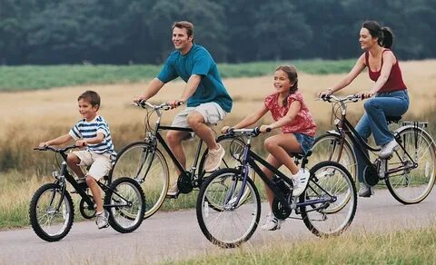***Благополучие детей зависит от вашего постоянного контроля, любви и заботы! Берегите своих детей, не оставляйте их без присмотра.***